**Faculdade Impacta de Tecnologia**

**Curso**: Analise desenvolvimento de sistemas.

**Turma**: ADS 2B

**Disciplina**: Linguagem SQL

Exercícios Revisão

Professor: Denilson Grupp Fernandes

Utilizando o banco de dados [AdventureWorksLT2019], que foi disponibilizado junto a avaliação, desenvolva os 5 scripts a seguir:

**DIAGRAMA DE BANCO DE DADOS [AdventureWorksLT2019]**

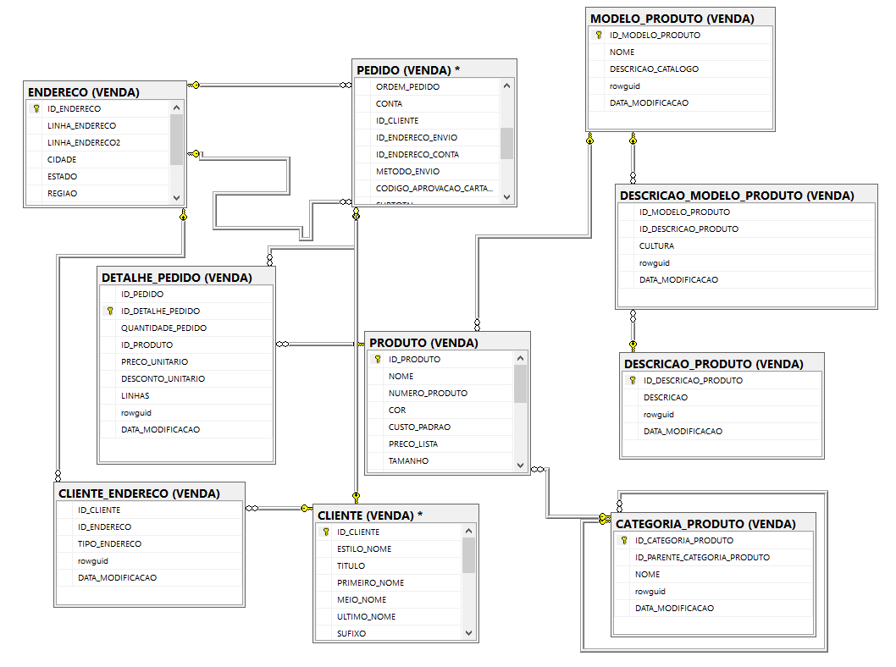

1 - Crie uma consulta com as especificações abaixo:

Colunas:

* Descricao=Campo Descricao da tabela Descricao Produto em minúsculo.
* nome=Nome do produto
* cor = Cor do Produto em maiúsculo
* qtd=Quantidade de pedido da tabela Detalhe Pedido
* data=Data do Pedido
* dife=Diferença de dias da data do pedido para hoje

Filtrar:

* Apenas clientes que o titulo é “Mrs.”

2 – Criar uma nova tabela TEMPORÁRIA (#) chamada “Employee” com as seguintes colunas

| NOME COLUNA | TIPO | OBSERVAÇÃO |
| --- | --- | --- |
| id_employee | INT | PRIMARY KEY, IDENTITY(1,1) |
| Name | VARCHAR(200) | NOT NULL |
| born | DATE | default ‘1910-09-01’ |

Insira os dados abaixo:

| id_employee | Name | born |
| --- | --- | --- |
| 1 | Barney Swarley |  |
| 2 | Prison Mike | 1978-01-01 |
| 3 | Chandler Geller | 1988-03-08 |
| 4 | Ramon Valdes | 1990-04-08 |

Atualize o campo born ‘1900-01-01’ da tabela Employee onde o Name = “Prison Mike”

3 – Crie uma consulta com as especificações abaixo:

Colunas:

* Nome_produto = nome do produto.
* Nome_modelo = nome do modelo do produto.
* Nome_categoria = nome da categoria do produto.
* Custo_padrao = custo padrão do produto.
* Anos_venda = diferença em anos da data atual para a data início venda do produto.
* Valores = Soma dos valores de preco_unitario da tabela pedido_detalhe

Agrupar

nome do produto.

* nome da categoria do produto.
* nome do produto.
* nome do modelo do produto.
* data atual

4- Crie uma consulta com as especificações abaixo:

Colunas:

* Descricao = Descricao da tabela descricao produto
* modelo = Nome do modelo do produto
* Cultura = Nome da cultura da descricao do modelo do produto, se caso for null, deverá retornar ‘não informado’
* produto = Nome do produto

codigo produto = Duas primeiras letras do nome produto

Ordenar:

* codigo produto

5 – Crie uma consulta com as especificações abaixo:

Colunas:

* Companhia_cliente = nome da companhia do cliente.
* Soma_total = soma total da quantidade_pedido, da tabela detalhe pedido.
* Soma_cor = soma da quantidade_pedido, da tabela detalhe pedido onde a cor do produto é igual a cor é igual “Black”.

Agrupar por:

* Nome da companhia do cliente.

6 – Crie uma consulta com as especificações abaixo:

Colunas:

* Primeiro_nome = primeiro nome do cliente
* Ultimo_nome = último nome do cliente
* Cidade = cidade do endereço do cliente
* Estado = Estado do endereço do cliente
* Regiao = Regiao do endereço do cliente

Filtrar:

Onde o primeiro nome do cliente possui a letra “a”

7 – Crie uma consulta com as especificações abaixo:

Colunas:

* numero = numero do pedido
* ordem = ordem do pedido
* nome = Nome cliente
* cidade_entrega = cidade do endereço de entrega do pedido
* cidade_conta = cidade do endereço da conta do pedido
* cidade_cliente = cidade do endereço do cliente

Filtrar

* onde a cidade de entrega do pedido é igual a cidade do cliente